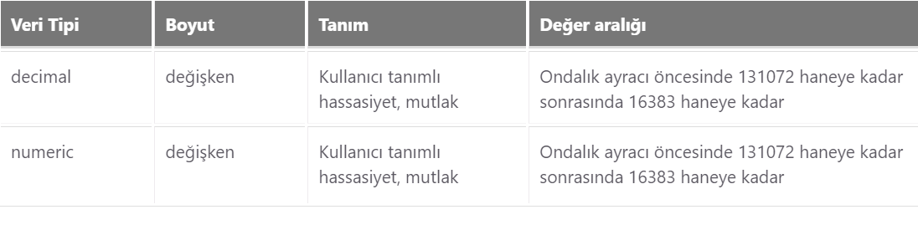

Boolean Veri Tipleri: Boolean veri ihtiyaçları için PostgreSQL’de sunulan **BOOLEAN** veri tipi TRUE, FALSE ve bilinmeyen durumlarda kullanılmak üzere de NULL değerlerini alabilir. Bu veri tipinde true yerine yes, on, t ya da 1 kabul edilebilirken false yerine de no, off, f ve 0 kabul edilmektedir. Büyük - küçük hassasiyeti aranmaz.

### Diziler:

PostgreSQL bir tablonun tipinin dizi olmasına izin vermektedir. Diziler, PostgreSQL’deki herhangi bir dahili ya da kullanıcı tanımlı tipten, enum’dan, kompozit tipten, range veya domain’den oluşturulabilir.

Bir kolonun tipi tanımlanırken köşeli parantezlerle yapılan tanımlamalar dizi oluşturmaktadır. Köşeli parantezlerin içi boş bırakılarak boyutu belirsiz bir dizi, içi doldurularak tanımlı boyutlu diziler oluşturulabilir.

### RANGE Tipi Veriler

Range tipindeki veriler adından anlaşılabileceği üzere tek değeri değil, bir değer aralığını tutarlar. PostgreSQL’de sayısal ve tarihsel veri tiplerinin range tipleri bulunmaktadır. Örneğin int4range tam sayı aralığını, tsrange ise bir zaman aralığını saklamaya yarar. Bunlara ilave olarak CREATE TYPE fonksiyonu kullanılarak kullanıcı tanımlı range tipleri de oluşturulabilir.

int4range: Integer range

int8range: Bigint range

numrange: Numeric range

tsrange: Timestamp without time zone range

tstzrange: Timestamp with time zone range

daterange: Date range